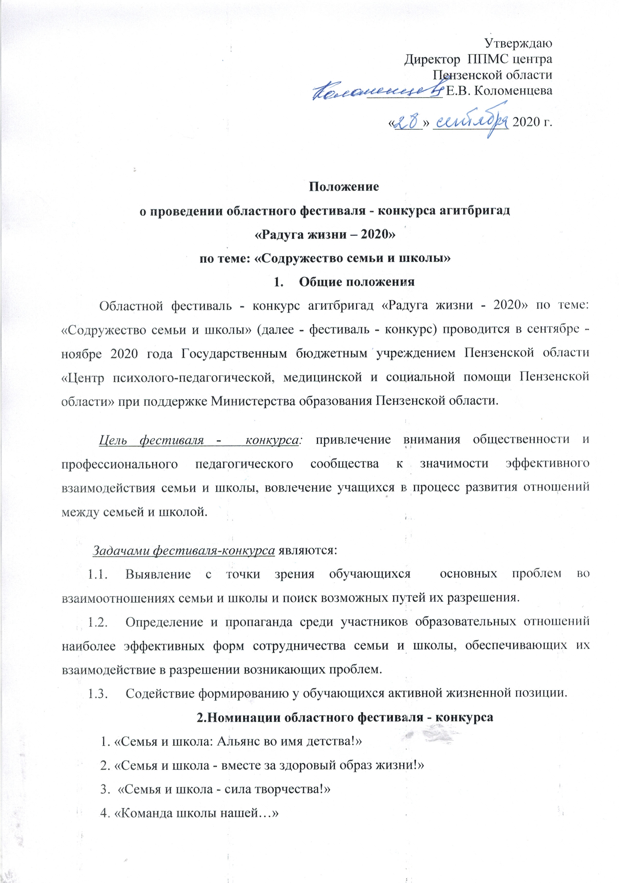
5. «Слово о семье и школе…»
6. «Школа и семья - палитра разных Я!»

3. Участники областного фестиваля - конкурса
3.1. Фестиваль-конкурс проводится среди общеобразовательных учреждений муниципальных районов и городских округов Пензенской области. В фестивале - конкурсе могут принимать участие творческие команды (агитбригады) общеобразовательных учреждений муниципальных районов и городских округов Пензенской области. Количество участников команды - до 10 человек. Возраст учащихся 13 - 16 лет, возможно совместное участие детей и взрослых: родителей, педагогов, вожатых.
3.2. Критерии отбора команд для участия в областном фестивале – конкурсе по номинациям:
3.2.1. «Семья и школа: Альянс во имя детства!» - принимают участие команды (агитбригады), пропагандирующие жизнестойкость, целеустремленность, ценностное отношение к собственной жизни, своему будущему и установление и поддержание дружеских взаимоотношений, позитивной атмосферы в школе и семье.
3.2.2. «Семья и школа - вместе за здоровый образ жизни!» - принимают участие команды (агитбригады), пропагандирующие сотрудничество школы и семьи по пропаганде здорового образа жизни и привлекающие внимание к сохранению здоровья как наиважнейшей ценности человека.
3.2.3. «Семья и школа - сила творчества!» - принимают участие команды (агитбригады), привлекающие внимание к развитию творческих способностей школьников через партнерское взаимодействие школы и семьи.
3.2.4. «Команда школы нашей…» принимают участие команды (агитбригады), практикующие и пропагандирующие волонтерскую и добровольческую деятельностью совместно с родителями (родительской общественностью).
3.2.5. «Слово о семье и школе…» - принимают участие команды (агитбригады), пропагандирующие позитивный опыт семейных отношений, ценностей, межпоколенческих связей, нравственное отношение к семейным традициям через совместную деятельность семьи и школы.
3.2.6. «Школа и семья - палитра разных Я!»- принимают участие команды (агитбригады), пропагандирующие понимания необходимости тесного сотрудничества семьи со школой по различным направлениям.
4. Порядок проведения областного фестиваля - конкурса
Фестиваль - конкурс проводится в три этапа.
4.1. Первый этап – сентябрь - октябрь 2020 года. В рамках этого этапа осуществляется анонсирование проведения фестиваля-конкурса среди общеобразовательных организаций области, рекомендация муниципальными органами управления образованием активного включения в пропаганду задач и условий фестиваля - конкурса и организация работы по выдвижению агитбригад на второй этап.
4.2. Второй этап - заочный. Для участия во втором этапе органы управления образованием муниципальных районов (городских округов) направляют в адрес областного Оргкомитета пакет документов (по 1 от муниципалитета):
- заявка на участие, в соответствии Приложением № 1 (к настоящему Положению);
- сценарий выступления агитбригады;
- снятое видео выступления агитбригады.
Заявка и видео материал представляются на электронных носителях (USB флеш-карте, CD диске), которые следует направить в областной Оргкомитет по адресу: 440600, г. Пенза, ул. Тимирязева, 125, с пометкой «Областной фестиваль - конкурс «Радуга жизни!»», или по электронному адресу: oblcentr.prof@mail.ru до 26 октября 2020 г. Ответственный за сбор заявок – Шумилина Инна Геннадьевна, контактный телефон 8 (8412) 48-40-88.
По итогам второго этапа 8 команд – победители в каждой номинации становятся участниками финала областного фестиваля - конкурса «Радуга жизни - 2020».
4.4. Третий этап - финал пройдет в форме фестиваля творческих выступлений агитбригад областного фестиваля - конкурса «Радуга жизни - 2020», который состоится в ноябре 2020 года.

5. Критерии оценок
5.1. Критерии оценок выступления команды (агитбригады):
- соответствие содержательной части сценария теме фестиваля – конкурса и заявленной номинации;
- авторство и творческий подход к подготовке сценария;
- глубина материала, его социальная значимость и позитивность.
- соблюдение временного регламента выступления (строго до 10 минут);
- художественное и музыкальное оформление, разнообразие выразительных средств;
- соответствие представленного материала форме выступления «агитбригады», взаимопонимание и сплоченность команды.
6. Организаторы областного фестиваля – конкурса
6.1. Координацию деятельности по выдвижению агитбригад на второй этап фестиваля - конкурса осуществляют муниципальные органы управления образованием районов и городских округов Пензенской области.
6.2. Проведение второго и третьего этапов областного фестиваля - конкурса осуществляется Оргкомитетом, в состав которого входят представители Министерства образования Пензенской области, общественных организаций Пензенской области, ППМС Центра Пензенской области.
6.3. Оргкомитет областного фестиваля – конкурса осуществляет:
- прием заявок на участие во втором этапе областного фестиваля - конкурса;
- отбор участников областного фестиваля - конкурса в соответствии с требованиями п. 5 настоящего Положения;
- организацию и проведение финала областного фестиваля - конкурса.
6.4. Жюри областного фестиваля – конкурса, в состав которого входят члены Оргкомитета, представители общественности, СМИ и других ведомств, осуществляющих деятельность в сфере молодежной политики, определяет победителей в каждой номинации второго этапа для участия в финале областного фестиваля - конкурса (третий этап).
6.5. Конкурсные выступления оценивается по 5-ти бальной системе Приложением № 3 (к настоящему Положению).
6.6. В ходе проведения второго этапа областного фестиваля - конкурса члены жюри заполняют Протоколы оценки конкурсных выступлений, согласно Приложению № 2 (к настоящему Положению), в которых выставляют баллы командам в соответствии с критериями оценки (п. 5 настоящего Положения). Команды - победительницы определяются по сумме баллов.
7. Подведение итогов. Награждение
7.1. Все команды - участницы финала областного фестиваля - конкурса награждаются дипломами и поощрительными призами.

Приложение № 1

к Положению о проведении

областного фестиваля - конкурса

агитбригад «Радуга жизни - 2020»

З А Я В К А
на участие в областном фестивале - конкурсе агитбригад
«Радуга жизни - 2020» по теме:
«Содружество семьи и школы»
____________________________________________________________
(город, район)

1.Число участников _____________________________чел.

№ | Наименование образовательного учреждения | Название агитбригады  (Ф.И. участников агитбригады) | Номинация

Примечание: количество агитбригад - 1 от района (города).

3. Ответственный за проведение областного фестиваля-конкурса агитбригад в районе (городе):

Фамилия, имя, отчество________________________________________

Место работы, должность______________________________________

Контактный телефон _________________________________________

Приложение № 2

к Положению о проведении

областного фестиваля - конкурса

агитбригад «Радуга жизни - 2020»

ПРОТОКОЛ
оценки конкурсных выступлений творческих команд (агитбригад) областного фестиваля - конкурса агитбригад
«Радуга жизни - 2020» по теме:
«Содружество семьи и школы»
Название команды, номинация,  район (город) | Критерии оценки
 | регламента выступления  соблюдение временного (до 10 минут) | художественное и музыкальное оформление, разнообразие выразительных средств | соответствие представленного материала форме выступления «агитбригады». взаимопонимание и сплоченность команды | соответствие содержательной части сценария теме фестиваля – конкурса и заявленной номинации; авторство и творческий подход к подготовке сценария | Сумма баллов
1.
2.
3.
4.
5.
6.
7.
8.
9.
10.
11.
12.

Приложение № 3

к Положению о проведении

областного фестиваля - конкурса

агитбригад «Радуга жизни - 2020»

Критерии оценки заданий областного
фестиваля-конкурса агитбригад «Радуга жизни - 2020»
по теме: «Содружество семьи и школы»
Задания участников областного фестиваля-конкурса «Радуга жизни - 2020» оцениваются членами Жюри в соответствии со следующими критериями оценок (от 0 до 5 баллов по каждому критерию):

№  п/п | - Критерии оценки | Количество баллов
1 | Соответствие содержательной части сценария теме фестиваля – конкурса и заявленной номинации, авторство и творческий подход к подготовке сценария  - авторство;  - социальная значимость;  - глубина материала  - позитивность  - соответствие заявленной номинации | 1  1  1  1  1
2 | Соответствие представленного материала форме выступления «агитбригады», взаимопонимание и сплоченность команды:  активность, вовлеченность каждого члена команды в выступление;  - согласованность действий всех членов команды в ходе выступления. | 2,5  2,5
3 | Оригинальность, стиль и артистизм исполнения задания:  - яркость;  - эмоциональность;  - новизна;  - чувство юмора;  - владение ораторским искусством. | 1  1  1  1  1
4 | Художественное и музыкальное оформление, разнообразие выразительных средств:  - соответствие музыкального сопровождения содержанию выступления;  - наличие декораций и костюмов. | 2,5  2,5
5 | Соблюдение временного регламента | 5
Состав
организационного комитета областного фестиваля-конкурса
агитбригад
«Радуга жизни - 2020»

Токарева  Елена Алексеевна | - ведущий специалист-эксперт Управления воспитания, дополнительного образования и защиты прав детей Министерства образования Пензенской области, секретарь организационного комитета
Коломенцева  Елена Викторовна | - директор Государственного бюджетного учреждения Пензенской области «Центр психолого-педагогической, медицинской и социальной помощи Пензенской области»
Коновалова  Ольга Владимировна | - начальник отдела Государственного бюджетного учреждения Пензенской области «Центр психолого-педагогической, медицинской и социальной помощи Пензенской области»
Зиновьев  Сергей Викторович | - руководитель общественной организации «Союз молодежи Пензенской области»
Гаврюшена  Мария Петровна | - председатель ПООООБФ «Российский Детский Фонд»
Конашенкова  Наталья Игоревна | - главный редактор молодежной газеты Пензенской области «Деловой»
Шумилина  Инна Геннадьевна | - старший методист Государственного бюджетного учреждения Пензенской области «Центр психолого-педагогической, медицинской и социальной помощи Пензенской области»
Казакова  Елена Константиновна | - социальный педагог Государственного бюджетного учреждения Пензенской области «Центр психолого-педагогической, медицинской и социальной помощи Пензенской области»

